1. 每一題，請附上原始碼和執行畫面，以及必要之解說。
2. 你的Word 檔應貼上程式碼的截圖或M file內容 (非在word 中重新keyin程式碼)。另外，再將各題M files與Word 檔壓縮成ZIP後，再上傳。 所有檔名請用學號命名。
3. 每一題輸入值皆應寫入M file。



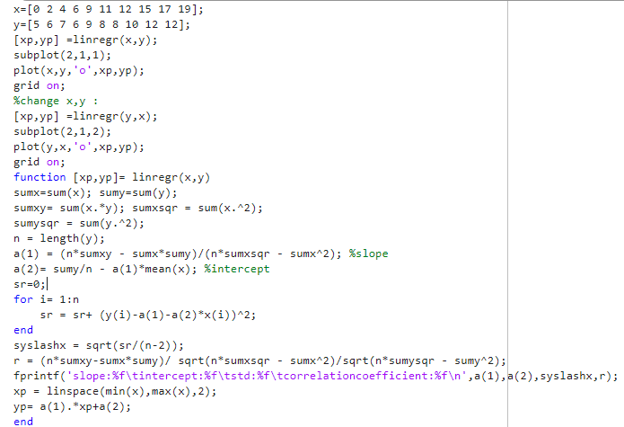 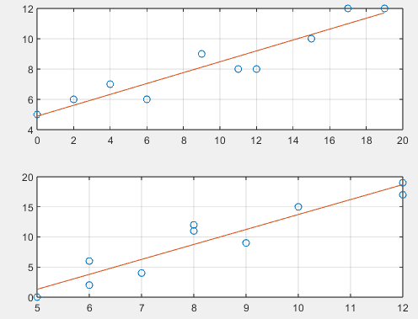

透過正規方程式的公式求出斜率和截距，解的公式則能用斜率和截距求，求出後再依照定義的公式算題目要求的r和std (Sy/x)，用的是直接代換r的公式因為題目正好是求r。畫圖時因為都是用function求出直線和對應向量，不過xy互換時plot裡面的值不會換到，因為plot在函式外，所以x軸和y軸要反過來。





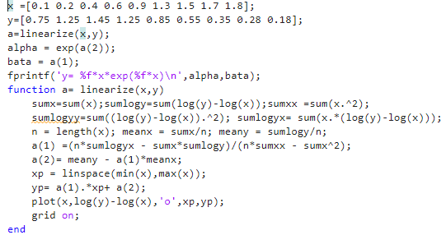 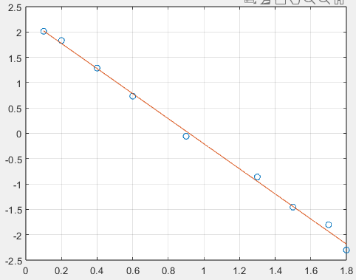 

首先把題目方程式左右都換成ln，會變成lny = lna4 + lnx + B4x，移項 lny – lnx = lna4 + B4x，先把各項數據加總出，log(y)-log(x)、x、x平方， alpha和beta是指數方程式的求法，後續就和第一題類似，帶回能解出原方程式。